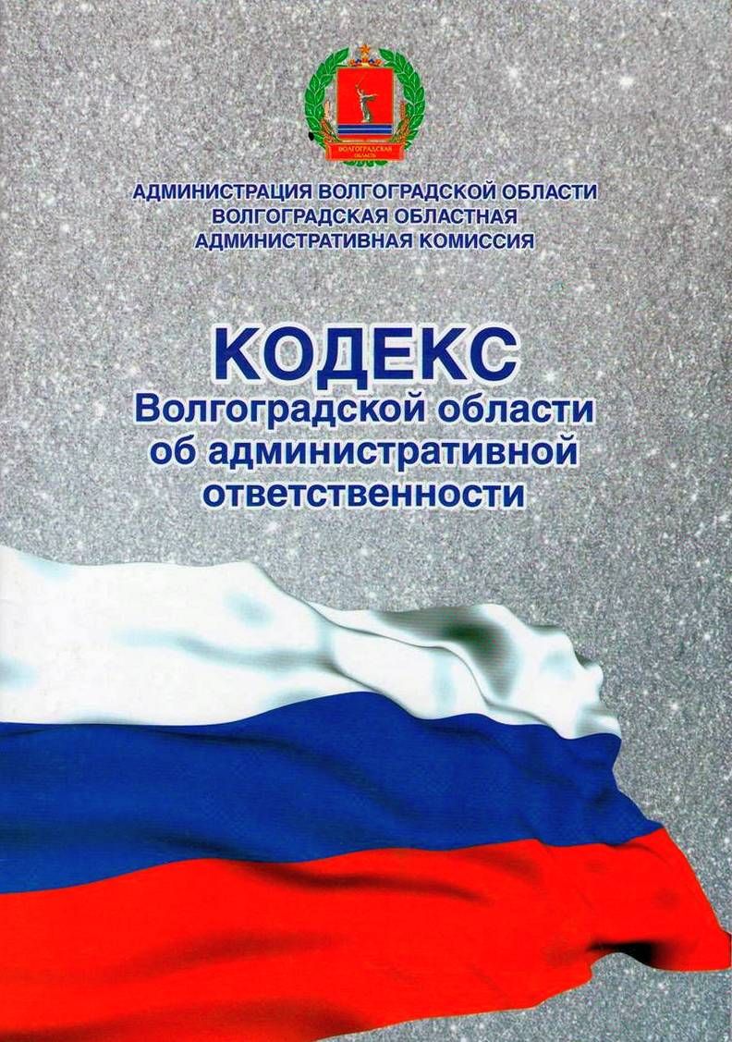

Информация
о деятельности территориальной административной комиссии, действующей
на территории Сысоевского сельского поселения Суровикинского муниципального района Волгоградской области, за 2024 год

В 2024 году территориальной административной комиссией, действующей на территории Сысоевского сельского поселения Суровикинского муниципального района проведено 13 заседаний, на которых рассматривались дела об административных правонарушениях в сфере благоустройства и пожарной безопасности.
По статье 8.7 КВОоАО - нарушение правил благоустройства территорий поселений рассмотрено 22 протокола об административных правонарушениях (АП – 20), составленных главой Сысоевского сельского поселения Пискаревской Д.Г., по которым назначены административные наказания: в виде предупреждения – 14 (АП - 15), в виде административного штрафа – 8 (АП – 5), на общую сумму 4400 руб. (АП –2700 руб.).
По статье 14.9.3 КВОоАО – нарушение дополнительных требований пожарной безопасности – рассмотрен 1 протокол об административном правонарушении, составленный инструктором противопожарной профилактики ГКУ ВО «3 отряд противопожарной службы» филиала - пожарная часть № 85 Кошелевой Н.А., по которому назначено административное наказание в виде штрафа, в размере 2000 (две тысячи) рублей.
Все административные штрафы исполнены в добровольном порядке. Взыскиваемость административных штрафов за 2024 год составила 100 % (АП – 100%).
Таким образом, в 2024 году рассмотрено 23 дела об административных правонарушениях (АП – 23).
В 2024 году главой поселения, совместно с членами административной комиссии поселения, проведено 10 рейдов по выявлению административных правонарушений в сфере благоустройства территории поселения. В ходе проведенных рейдов составлено 22 протокола об административных правонарушениях, предусмотренных статьей 8.7 КВОоАО.
В 2024 году членами административной комиссии поселения, совместно с сотрудниками полиции, проведено 24 рейда по предупреждению, выявлению, пресечению и документированию административных правонарушений на территории Сысоевского сельского поселения Суровикинского муниципального района в сфере пожарной безопасности. Административных правонарушений, ответственность за которые предусмотрена статьей 14.9.3 КВОоАО – нарушение дополнительных требований пожарной безопасности в условиях особого противопожарного режима, в ходе рейдов не выявлено.
Информация о проведенных рейдах административной комиссией своевременно размещалась на информационных стендах Сысоевского сельского поселения.
Количество вынесенных наказаний в виде административного штрафа составило – 9 (АП – 8). Наложено административных штрафов на общую сумму 6400 рублей (АП – 8900 рублей)
В соответствии со статьей 11 закона Волгоградской области от 02.12.2008 № 1789-ОД «Об административных комиссиях», статьей 4 Положения о территориальной административной комиссии Сысоевского сельского поселения Суровикинского муниципального района Волгоградской области, утвержденного постановлением Волгоградской областной административной комиссии от 20.01.2009 № 1-55/09-34, информация о деятельности территориальной административной комиссии Сысоевского сельского поселения Суровикинского муниципального района Волгоградской области за 2023 год, 16.02.2024 заслушана на заседании Совета депутатов Сысоевского сельского поселения (решение от 16.02.2024 № 65/146).

Председатель территориальной
административной комиссии
Сысоевского сельского поселения
Суровикинского муниципального района Д.Г. Пискаревская

